DOCUMENTAȚIA PROIECTULUI

Medical File

STUDENȚI

Garbuz Dinu

Lazar Dragos

Maftei Lorena

**Cuprins**

1-2 pagini despre prezentarea proiectului, ce isi propune, ce probleme rezolva, solutii

1-2 pagini despre tehnologiile folosite

1-2 pagini despre partea de “backend” - requesturi folosite

2-5 pagini despre arhitectura: module (cum sunt structurate, cum comunica intre ele), despre componentele principale (cum comunica), despre servicii folosite (scopul lor explicat pe scurt)

1-2 pagini despre cum poate fi utilizata aplicatia: tipuri de utilizatori, ce vede fiecare, autentificare etc

1-2 pagini concluzii

**Scopul proiectului**  
  
Medical File are ca si scop sa intalneasca intr-o aplicatie atat medici, cat si pacienti si sa faciliteze comunicarea dintre acestia doi. Datorita faptului ca pacientii au o fisa medicala, medicii pot usor sa afle informatiile de baza despre pacienti. In acelasi timp, aplicatia ajuta pacientii sa-si gaseasca un medic in functie de problema pe care o au.

Avantajul acestei aplicatii este ca pacientul poate sa aiba in baza de date istoricul lui medical, iar medicul sa o poata vizualiza intr-un mod usor.

**Tehnologii folosite**

Pentru a realiza acest proiect, s-au folosit urmatoarele tehnologii:

1. Android Studio
2. Java
3. SQLite

1)

**Android** este o [platformă software](https://ro.wikipedia.org/wiki/Platforme_de_dezvoltare_Web) și un [sistem de operare](https://ro.wikipedia.org/wiki/Sistem_de_operare) pentru [dispozitive și telefoane mobile](https://ro.wikipedia.org/wiki/Telefon_mobil) bazată pe [nucleul Linux](https://ro.wikipedia.org/wiki/Nucleul_Linux), dezvoltată inițial de compania [Google](https://ro.wikipedia.org/wiki/Google), iar mai târziu de consorțiul comercial [Open Handset Alliance](https://en.wikipedia.org/wiki/Open_Handset_Alliance). Android permite dezvoltatorilor să scrie un cod gestionat în [limbajul Java](https://ro.wikipedia.org/wiki/Java_(limbaj_de_programare)), controlând dispozitivul prin intermediul bibliotecilor Java dezvoltate de Google. Aplicațiile scrise în [C](https://ro.wikipedia.org/wiki/C_(limbaj_de_programare)) și în alte limbaje pot fi compilate în [cod mașină](https://ro.wikipedia.org/wiki/Limbaj_ma%C8%99in%C4%83) [ARM](https://ro.wikipedia.org/wiki/ARM) și executate, dar acest model de dezvoltare nu este sprijinit oficial de către Google.

2)

**Java** este un [limbaj de programare](https://ro.wikipedia.org/wiki/Limbaj_de_programare) orientat-[obiect](https://ro.wikipedia.org/wiki/Programare_orientat%C4%83_pe_obiecte), puternic tipizat, conceput de către James Gosling la [Sun Microsystems](https://ro.wikipedia.org/wiki/Sun_Microsystems) (acum filială [Oracle](https://ro.wikipedia.org/wiki/Oracle)) la începutul [anilor ʼ90](https://ro.wikipedia.org/wiki/Anii_1990), fiind lansat în 1995. Cele mai multe aplicații distribuite sunt scrise în Java, iar noile evoluții tehnologice permit utilizarea sa și pe dispozitive mobile, spre exemplu telefon, agenda electronică, palmtop etc. În felul acesta se creează o platformă unică, la nivelul programatorului, deasupra unui mediu eterogen extrem de diversificat. Acesta este utilizat în prezent cu succes și pentru programarea aplicațiilor destinate intranet-urilor.

3)

**SQLite** este o mică bibliotecă [C](https://ro.wikipedia.org/wiki/Limbajul_de_programare_C) care implementează un motor de baze de date SQL încapsulat, oferă posibilitatea de a-l introduce în diverse sisteme și necesită zero-configurare.

**Arhitectura**

Aplicatia iti ofera posibilitatea sa te inregistrezi ca client. Insa se pot autentifica si medici. In momentul in care iti faci cont, esti inscris in baza de date, in tabelul “client”. Dupa ce iti faci cont, vei fi nevoit sa completezi fisa medicala, ce cuprinde date personale despre client. Aceste date vor fi la fel in baza de date, in tabelul “fisa medicala”. Informatiile medicilor sunt in tabelul “medic”.

In momentul in care intri in cont, datele sunt memorate cu ajutorul tehnologii Shared Preferences, pentru a cunoaste mereu ce utilizator a intrat in aplicatie.

**Utilizarea aplicatiei**

Cand deschizi aplicatia, iti apare fereastra de login, unde deasemenea, poti si sa-ti creez un cont. In fereastra de login ai 2 optiuni, sa intri in cont ca client, sau ca medic.

Din perspeciva de client:

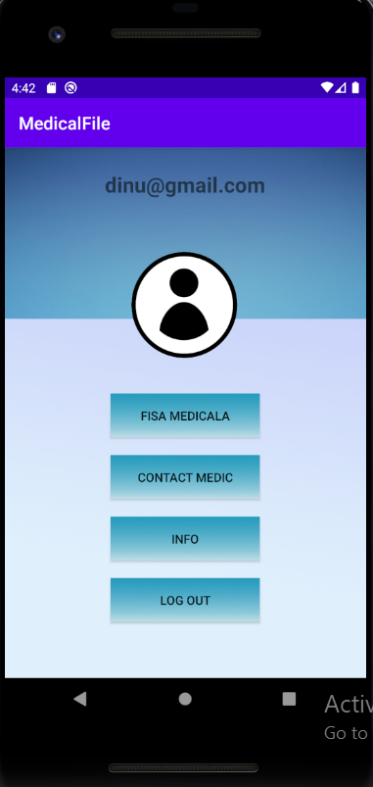

* Cand iti faci cont, iti introduci urmatoarele date: Nume, Prenume, Mail, Telefon, Parola. Dupa iti completezi fisa medicala, unde se completa urmatoarele detalii: Varsta, Sexul, Inaltimea, Greutatea, Grupa de sange, Boli genetice, Alergeni.
* Dupa ce iti creezi un cont, te poti loga cu mail-ul si parola corespunzatoare.

Ca si client poti sa realizezi 4 actiuni:

* Sa-ti vezi propia fisa medicala, cu datele introduse in momentul creari contului.
* Sa vezi o lista de medici cu urmatoarele detalii: Nume, Prenume, Specialitatea, Experienta, Numarul de telefon.
* Sa-ti vezi datele de cont: Numele, Prenumele, Mail-ul, Numarul de telefon si Parola.
* Sa iesi din cont.

Din perspectiva de medic:

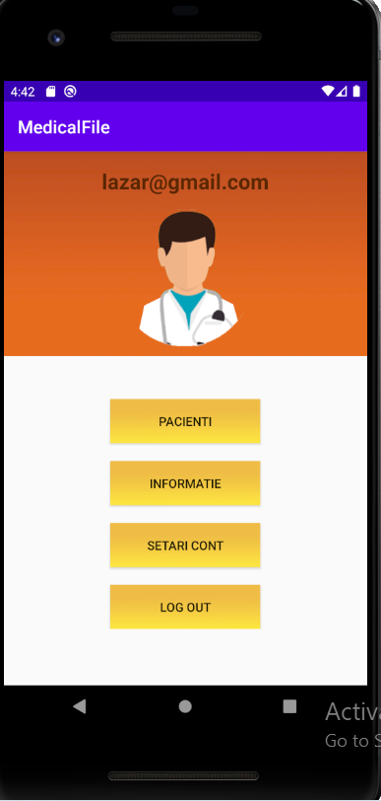

* Ca si medic ai posibilitatea sa realizezi 4 actiuni:
* Sa-ti vezi datele personale.
* Sa vezi lista de clienti si in momentul in care dai click pe unul din ei, sa-i vezi fisa medicala.
* Sa-ti vezi setarile de cont: Numele, Prenumele, Mail-ul, Numarul de telefon si Parola.
* Sa iesi din cont.

**Concluzie**

Aplicatia la momentul dat nu se afla la apogeul ei. Scopul nostru initial a fost ca un client (pacient) sa poata contacta un medic din lista de medici, iar medicul sa poata raspunde la mesaje.